ENSINO MÉDIO
16. O PRIMEIRO CARRO
O custo real de um carro financiado
Softwares necessários:
♦ Microsoft excel 2000
Software opcional:
♦ internet explorer

Guia do Professor
RESUMO
Esta atividade vai ensinar a encontrar respostas fáceis para qualquer pergunta de matemática angustiante da vida real, como: Quanto vai custar o meu primeiro carro financiado? Os alunos irão calcular quanto custará o financiamento do seu carro e conferir se o preço final realmente vale a pena.
OBJETIVOS
♦ Identificar aplicações de conceitos da matemática na vida real, como juros e porcentagens.
TEMPO PREVISTO
Aproximadamente uma semana
COMO COMEÇAR
Solicite aos alunos que digam o nome de algumas marcas e tipos de carros populares que gostariam de possuir. Deixe que falem o que sabem sobre o assunto. Peça que escolham um modelo para a atividade, por exemplo o Uno Mille básico, ano 96.
Diga então, que esse carro usado vale R$ 10.000,00. Mas, graças ao plano de financiamento de Ernesto Honesto, eles poderão adquirir um desses por apenas R$10.000,00 mais os juros.
Retome alguns conceitos financeiros que os alunos usarão para concluir o projeto, como taxa de juros, prazos de financiamento e de amortização. Explique que o Microsoft Excel possui uma Função de Pagamento Periódico interna, que calcula o montante a ser pago por um empréstimo com base em parcelas e taxa de juros fixas. A função de pagamento é escrita assim: PGTO (taxa, nper, vp), onde taxa é a taxa de juros do financiamento, nper é o número de parcelas a pagar e vp é o valor presente ou principal (ou seja, qual o atual montante total das parcelas a pagar no futuro). Para funcionar corretamente, é preciso que a sintaxe (a ordem em que as variáveis da função são inseridas) seja seguida exatamente.
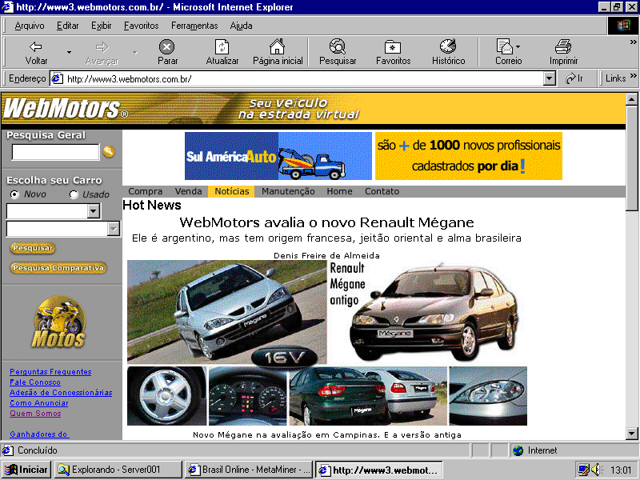
Página da Web WebMotors

Atividade do aluno
DESCRIÇÃO
Nesta atividade, você criará uma planilha para calcular o custo real de um carro usado, cujo preço à vista é de R$ 10.000,00. Você fará uma série de perguntas do tipo e se… sobre as condições propostas para o pagamento da máquina dos seus sonhos, para observar como as diferentes condições afetam o montante de juros pagos pelo carro.
ETAPA 1
A planilha
SOFTWARE: Microsoft Excel
O QUE FAZER: Crie um título de planilha em negrito e centralizado, como a do Exemplo 1. Para poupar tempo, siga estas dicas:
♦ Títulos de planilhas: Para criar um título de planilha em negrito e centralizado, digite-o na coluna A e pressione ENTER. Marque as colunas A até E e clique no botão Centralizar colunas selecionadas, na barra de ferramentas Formatação do Microsoft Excel. Clique no botão Negrito. Aumente o tamanho do fonte para 14.
♦ Quebra de linha: Digite o conteúdo das células da coluna A. Para ativar a quebra de linha, marque as células onde o texto deverá ser quebrado (A6:A12) e clique com o botão direito nas células marcadas. Clique em Formatar células, selecione a guia Alinhamento, e em seguida, Retorno automático de texto, na seção Controle de texto.
♦ Largura da coluna: Para ajustar a largura da coluna, clique duas vezes na linha divisória à direita do título. Para criar colunas com largura uniforme, escolha Coluna, no menu Formatar, selecione Largura e digite um valor, por exemplo 14.
♦ Formato de moeda: Formate as células B4, B6 a E6, B10 a E10, B11 a E11 e B12 a E12 como Moeda selecionando B4 e pressionando a tecla Ctrl enquanto clica nas outras células. Clique com o botão direito em uma das células marcadas e escolha Formatar células, no menu que vai aparecer. Clique na guia Número e escolha Moeda, com 2 casas decimais.
- Formato de porcentagem: Formate as células B7 a E7 como porcentagem. Selecione as células e clique com o botão direito do mouse nas células selecionadas, selecione a opção Formatar células, clique na guia Número e escolha Porcentagem, tomando o cuidado de verificar se na caixa casa decimais está selecionado 0 como número. Caso o Excel não aceite a formatação, verifique na caixa de Opções a partir do menu Ferramentas, na guia Editar se a opção Ativar entrada de porcentagem automática está habilitada.
Salvar o trabalho: Ative o AutoSalvamento para o Microsoft Excel gravar a planilha automaticamente no intervalo de tempo especificado. Se o AutoSalvamento não estiver disponível no menu Ferramentas, escolha Suplementos, neste mesmo menu, marque selecionando AutoSalvamento na caixa de diálogo Suplementos e clique em OK. Escolha AutoSalvamento no menu Ferramentas e especifique um intervalo de tempo para a gravação automática. Agora o Microsoft Excel apresentará lembretes de gravação instantâneos.

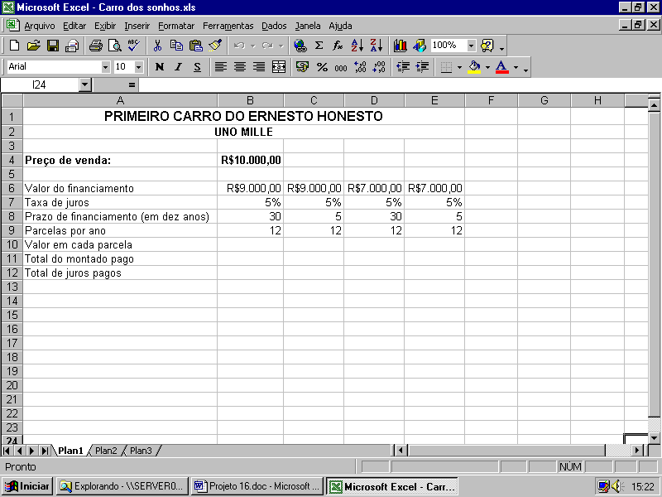
Exemplo1: Planilha de Microsoft Excel criada para calcular juros e montante total de uma compra financiada com base em condições de empréstimos diferentes

ETAPA 2
As fórmulas
SOFTWARE: Microsoft Excel
O QUE FAZER: Siga estes passos que poupam tempo para acrescentar fórmulas:
♦ Função PGTO: Na célula B10, cole a função PGTO (Função Pagamento Periódico) do Microsoft Excel. Clique na célula B10 e escolha Função, no menu Inserir. Selecione Financeira, na lista Categoria da função e, em seguida, selecione PGTO na lista Nome da função.
Digite, na caixa de diálogo PGTO, as referências de células a seguir. Em Taxa (a taxa de juros para o período do financiamento), digite B7/B9; em Nper (número total de parcelas da amortização), digite B8*B9; para Vp (valor do financiamento), digite -B6. Escolha OK. Desta forma o Excel irá transformar o número em positivo.
♦ Fórmula do Total do Montante Pago: Em B11, digite a seguinte fórmula para calcular o total do montante pago pelo financiamento: =SOMA(B10*(B8*B9)), onde B10=PGTO (isto é, o valor pago em cada parcela) e B8*B9=nper (o número total de parcelas pagas).
♦ Fórmula Juros Pagos: Em B12, digite a seguinte fórmula para calcular o total de juros pago: =SOMA(B11-B6), que é o total do montante pago menos o valor do financiamento.
♦ Exibir as fórmulas: Para que o Microsoft Excel mostre as fórmulas em lugar dos resultados, escolha Opções, no menu Ferramentas; clique na guia Exibir e marque a caixa de seleção Fórmulas. Para mostrar os resultados das fórmulas, desmarque a caixa de seleção.
Uma vez que o conteúdo das células da coluna B foi formatado e que as fórmulas adequadas foram inseridas, você já pode copiar o conteúdo e o formato das células para as colunas C e E. Selecione as células B10, B11 e B12, posicione o mouse de tal forma que o ponteiro fique com o formato de um cruz na cor preta, arraste até a coluna E.

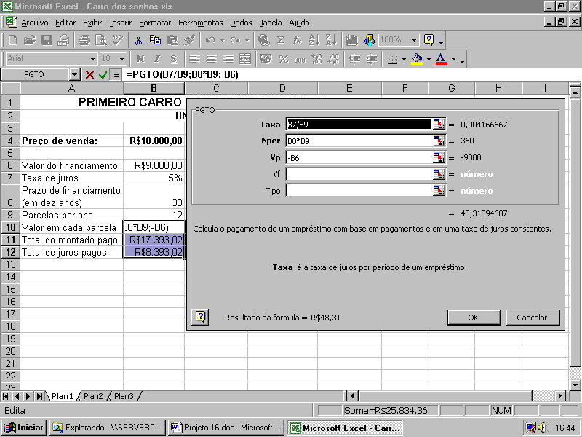
Função Pagamento Periódico do Microsoft Excel
ETAPA 3
Teste de realidade
SOFTWARE: Microsoft Excel
O QUE FAZER: Com a planilha preparada, você poderá colocar uma série de perguntas do tipo e se... ? sobre o seu financiamento, para verificar se o total de juros pagos pode ser modificado. Por exemplo, se a taxa de juros fosse de 4% e o prazo do financiamento fosse de 10 anos? Qual seria o valor das parcelas mensais? Quanto de juros você pagaria durante o prazo do financiamento?
Considere que você queira pagar um máximo de R$ 250,00 por mês pelo carro. Considere, também, que você pretenda fazer um financiamento de cinco anos, com uma taxa de juros de 5%. Calcule qual seria o preço máximo de venda de um carro que você pudesse pagar, com base nessas suposições. Use a mesma planilha, digitando os números na coluna E. Primeiro selecione E10 (a célula com a função PGTO) e, em seguida, escolha Limpar/Conteúdo, no menu Editar, para excluir a fórmula. Copie o conteúdo das células D7:D9 para E7:E9. Copie as fórmulas de D11 e D12 para E11 e E12, respectivamente.

Agora digite 250 na célula E10 (esse é o montante que você quer pagar a cada mês). Em uma folha de papel, resolva a seguinte equação algébrica:
X + 0,05X = 250
onde X = preço do carro por mês e
0,05X = o custo dos juros por mês.
Por exemplo:
X+ 0,05X = 250
1,05X = 250
X= 238,10
A cada vez que você pagar R$ 250,00, estará pagando R$ 238,10 do principal e R$ 11,90 de juros. Agora você já pode determinar o montante que poderá pagar pelo carro, sem o pagamento de uma entrada inicial.
Na célula E6, digite a seguinte fórmula: =238,1*(E8*E9), onde R$ 238,1 é o principal mensal e o produto E8*E9 é o número total de parcelas a pagar.

